**TÀI LIỆU ĐẶC TẢ YÊU CẦU PHẦN MỀM Game Hub Platform**

MỤC LỤC

Thuật ngữ 1

1. Giới thiệu chung 1

1.1. Mục đích 1

1.2. Phạm vi sản phẩm 1

2. Mô tả tổng quát 1

2.1. Chức năng 1

2.2. Phân loại người dùng 3

2.3. Môi trường thiết kế và xây dựng 3

3. Yêu cầu tương tác ngoài 3

3.1. Giao diện người dùng 3

3.2. Yêu cầu tương tác với phần cứng 3

3.3. Yêu cầu tương tác với phần mềm 3

4. Kiến trúc hệ thống 4

4.1. Kiến trúc tổng thể của hệ thống 4

4.2. Chi tiết các thành phần 5

4.2.1. Guest 5

4.2.2. Player 8

4.2.3. Developer 10

4.2.4. Graphic Designer 14

4.2.5. System Admin 18

5. Yêu cầu phi chức năng 26

6. Các yêu cầu khác 26

Thuật ngữ

|  |  |  |
| --- | --- | --- |
| Thuật ngữ | Viết tắt | Giải thích |
| Software Requirement Specification | SRS | Bảng đặc tả yêu cầu phần mềm |
| Guest |  | Người xem và chơi thử các mini game |
| Player |  | Người chơi |
| Developer |  | Nhà phát triển |
| Graphic Designer |  | Nhà thiết kế đồ họa |
| System Admin |  | Quản trị hệ thống |
| Application Programming Interface | API | Giao diện lập trình ứng dụng |
| Software Development Kit | SDK | Bộ phát triển phần mềm |

1. **Giới thiệu chung**
   1. **Mục đích**

Game Hub Platform là một nền tảng trực tuyến, nơi người dùng có thể tạo tài khoản, khám phá và mua game, kết nối cộng đồng game thủ, tham gia giải đấu, và cập nhật tin tức ngành game.

* 1. **Phạm vi sản phẩm**

Game Hub Platform là một kênh quan trọng giúp kết nối game thủ trên toàn cầu thông qua môi trường Internet. Nền tảng này không chỉ tạo điều kiện cho người dùng khám phá và mua các tựa game, mà còn đóng vai trò xây dựng thương hiệu và thúc đẩy hình ảnh của Công ty trong cộng đồng game. Thông qua nền tảng, Công ty có thể thu thập phản hồi từ người dùng về trò chơi và dịch vụ, từ đó điều chỉnh chiến lược kinh doanh nhằm nâng cao trải nghiệm và đáp ứng nhu cầu của khách hàng.

1. **Mô tả tổng quát**
   1. **Chức năng**

Chức năng dành cho Guest

|  |  |
| --- | --- |
| 1 | Xem và chơi thử các mini game (game không cần đăng ký tài khoản, không có leader board). |
| 2 | Đăng ký tài khoản Player / Deveveloper / Designer. |
| 3 | Nhập thông tin xác thực để trờ thành developer hoặc designer hoặc cả hai. |

Chức năng dành cho Player

|  |  |
| --- | --- |
| 1 | Tham gia các game, nhận được điểm thường của từng game. Xem được leader board của từng game. |
| 2 | Review chất lượng của từng game. |
| 3 | Tích diểm đổi quà đối với game có chính sách tích điểm đổi quà. |

Chức năng dành cho Developer

|  |  |
| --- | --- |
| 1 | Sử dụng các assets free do designer cung cấp. |
| 2 | Mua các game assets của designer. |
| 3 | Đăng ký thông tin game và upload các file game tương ứng. |
| 4 | Khai báo thông tin để được cung cấp API cho hệ thống leader board. |
| 5 | Khai báo thông tin và đăng ký để được cấp API, SDK, Document cho hệ thống tích điểm đổi quà. |
| 6 | Khai báo thông tin và đăng ký để được cấp API, SDK, Document cho hệ thống nạp tiền vào tài khoản game. |

Chức năng dành cho Graphic Designer

|  |  |
| --- | --- |
| 1 | Khai báo thông tin tài khoản, thông tin thanh toán của tài khoản designer. |
| 2 | Upload các free game assets. |
| 3 | Đăng ký và upload asset có phí. |

Chức năng dành cho System Admin

|  |  |
| --- | --- |
| 1 | Quản lý thông tin tài khoản. Xét duyệt các yêu cầu đăng ký tài khoản. |
| 2 | Quản lý thông tin thanh toán, chi trả cho developer và GD. |

* 1. **Phân loại người dùng**

Các đối tượng tương tác với hệ thống gồm: Guest, Customer, Admin và Employee. Được thể hiện trên sơ đồ sau:

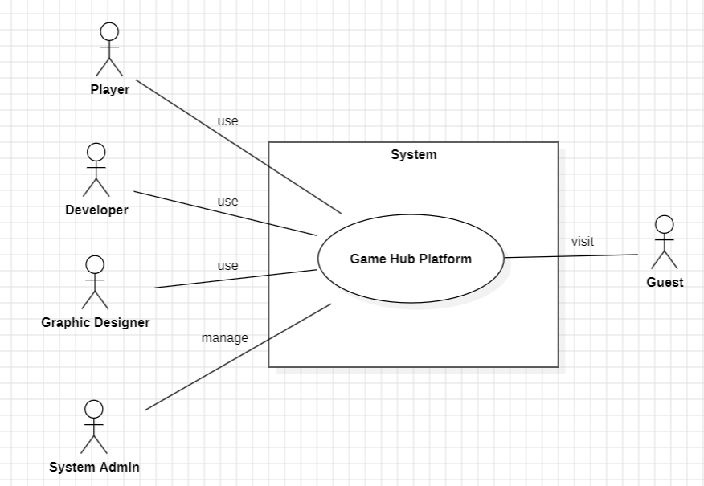

* 1. **Môi trường thiết kế và xây dựng**

Hiện tại chưa xây dựng

1. **Yêu cầu tương tác ngoài**
   1. **Giao diện người dùng**

Giao diện đơn giản, khoa học, thân thiện người dùng.

* 1. **Yêu cầu tương tác với phần cứng**

Hiện tại hệ thống chưa cần tương tác với các thiết bị đặc biết khác ngoài hệ thống máy tính thông thường.

* 1. **Yêu cầu tương tác với phần mềm**

Hiện tại hệ thống chưa cần tương tác với phần mềm.

1. **Kiến trúc hệ thống**
   1. **Kiến trúc tổng thể của hệ thống**

Sơ đồ thực thể - quan hệ (Entity-Relationship Diagram):

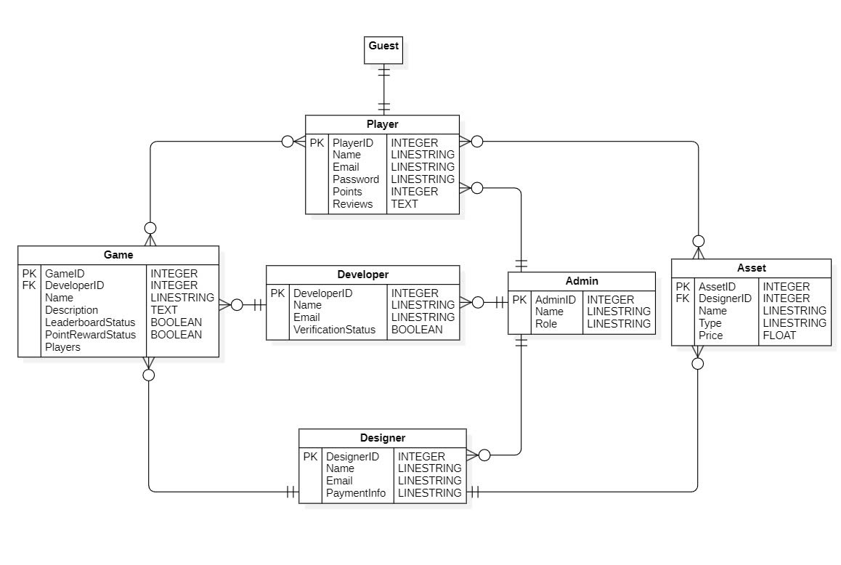

Sơ đồ lớp (Class Diagram):

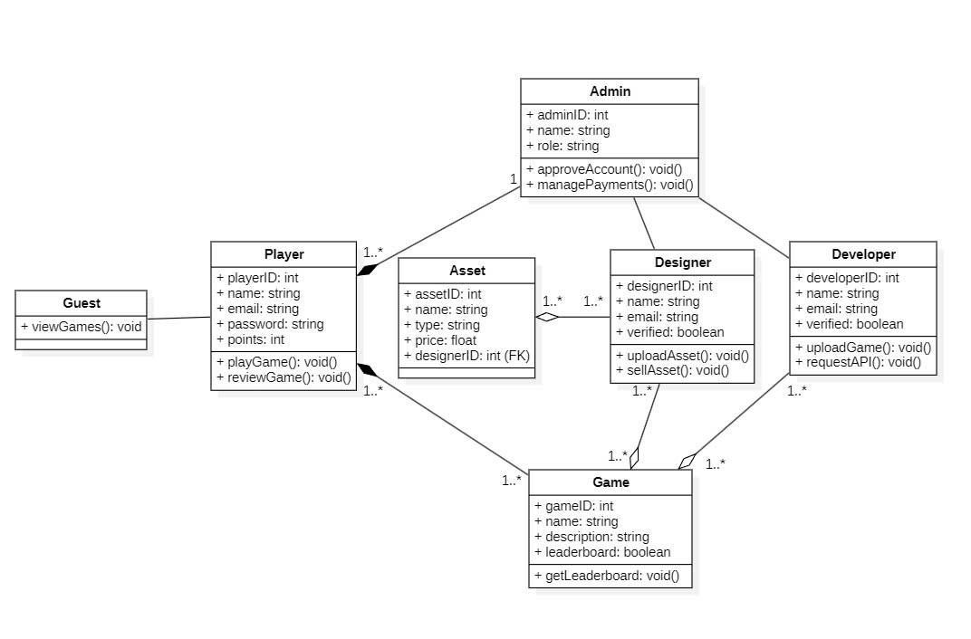

* 1. **Chi tiết các thành phần**
     1. **Guest**

Sơ đồ Use case

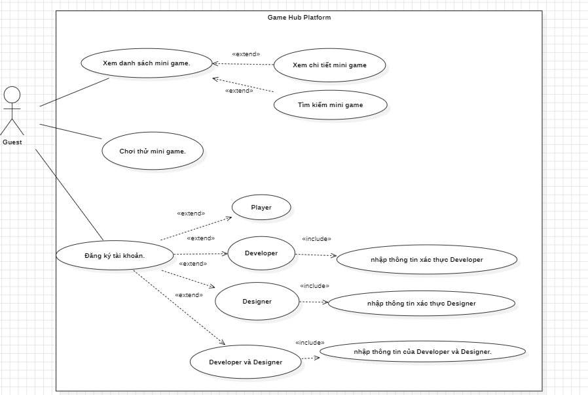

Sơ đồ hoạt động Xem danh sách mini game

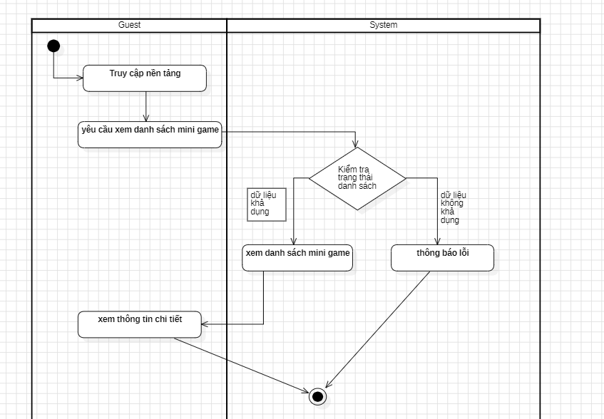

Sơ đồ tuần tự Xem danh sách mini game

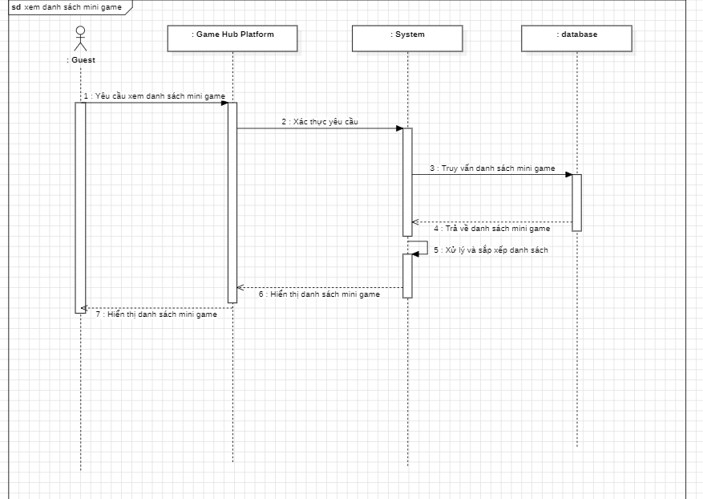

Sơ đồ hoạt động Chơi thử mini game

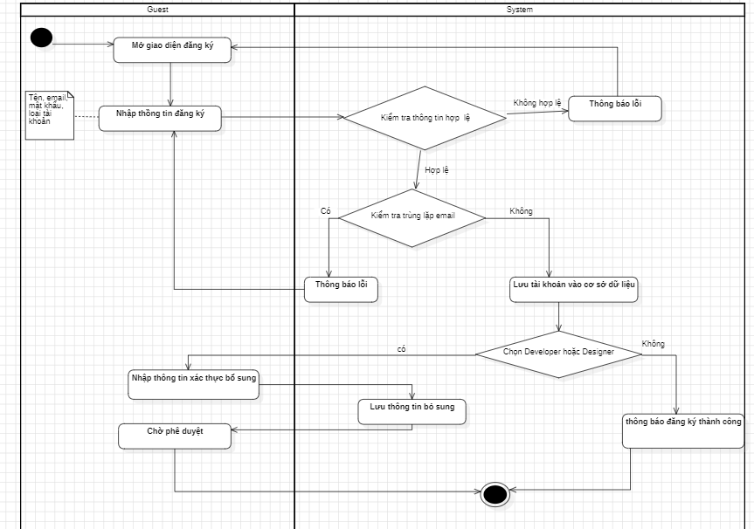

Sơ đồ tuần tự Chơi thử mini game

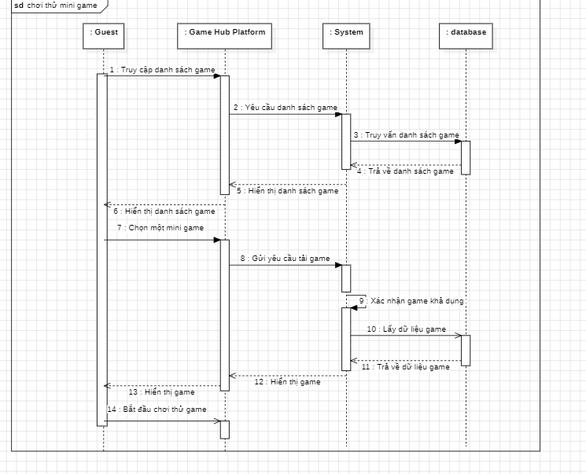

Sơ đồ hoạt động Tạo tài khoản

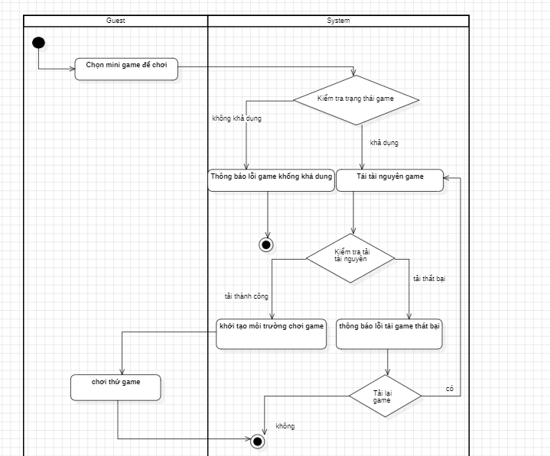

Sơ đồ tuần tự Tạo tài khoản

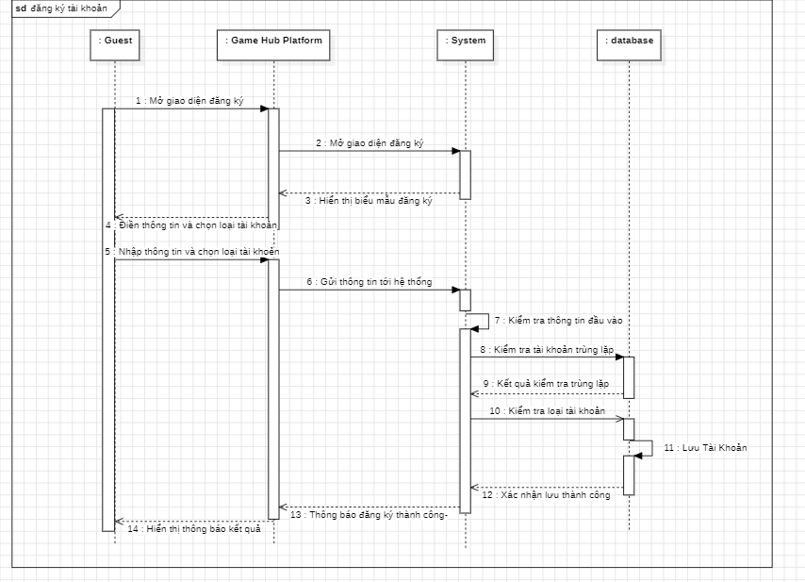

* + 1. **Player**

Sơ đồ Use case

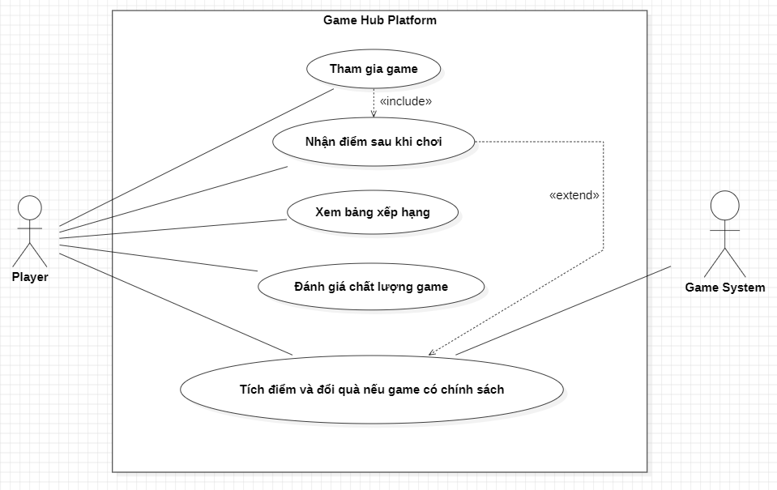

Sơ đồ hoạt động

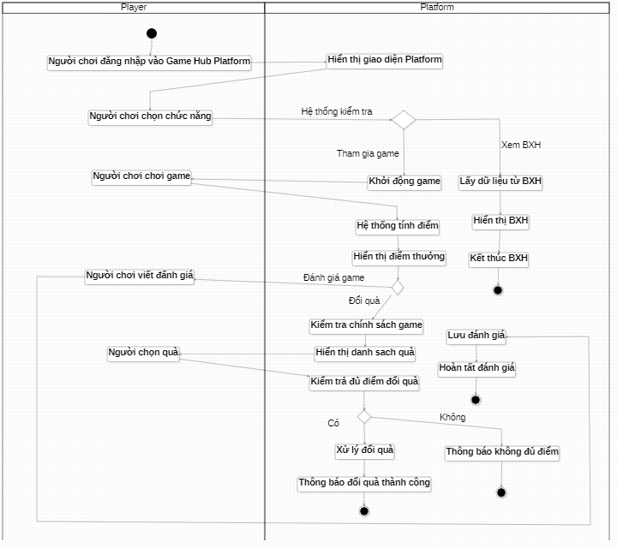

Sơ đồ tuần tự

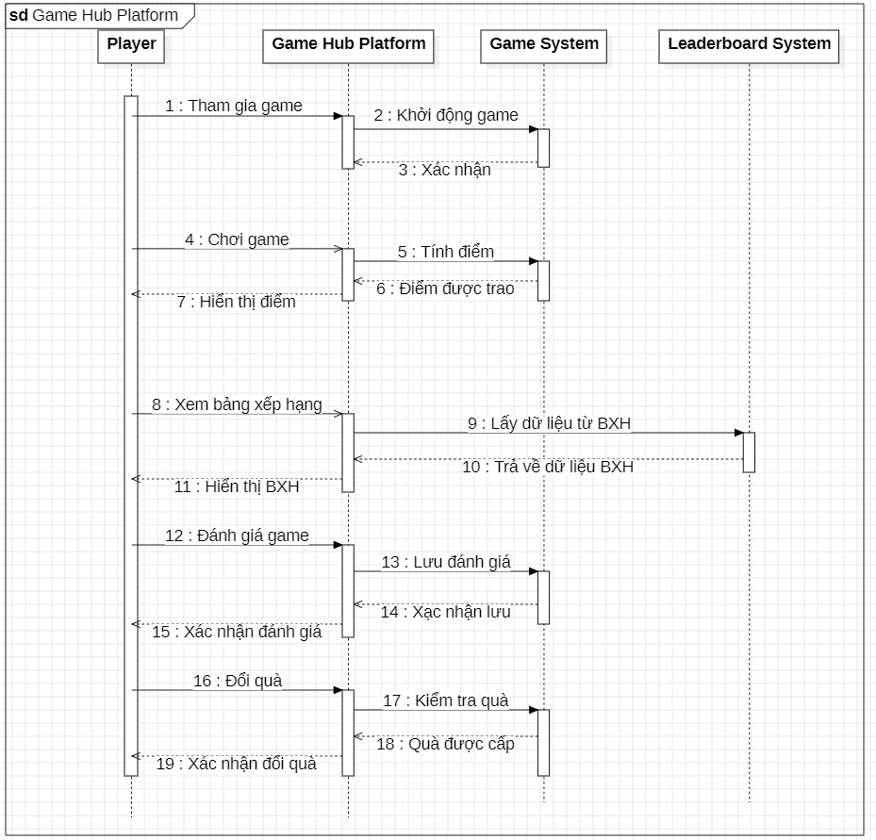

* + 1. **Developer**

Sơ đồ Use case Sử dụng assets miễn phí

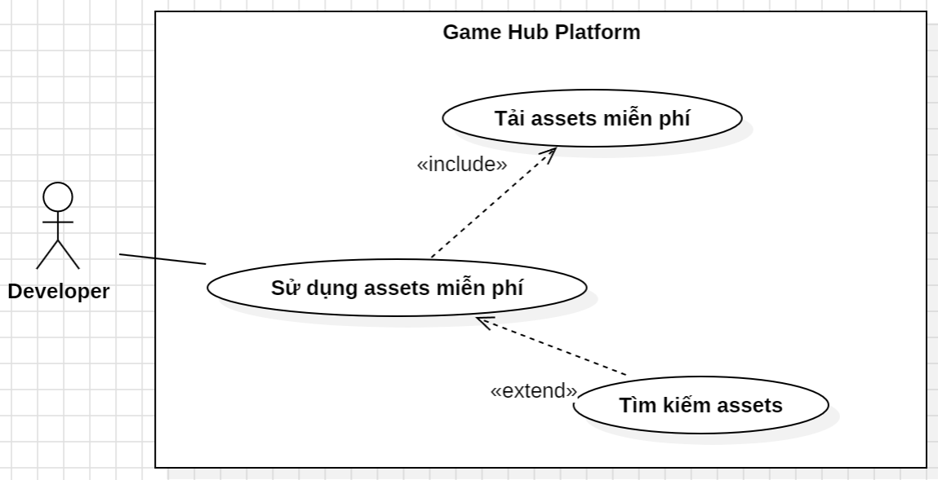

Sơ đồ hoạt động Sử dụng assets miễn phí

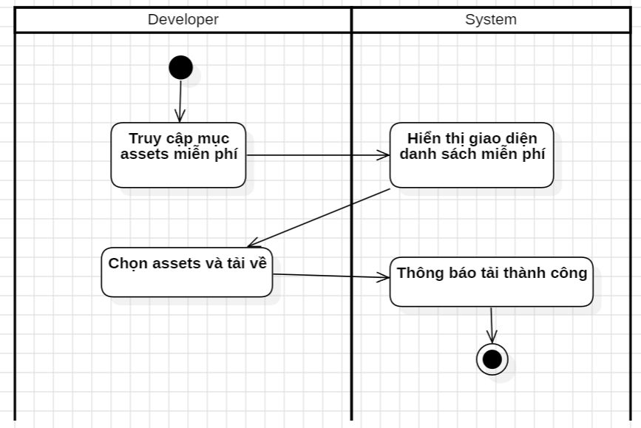

Sơ đồ tuần tự Sử dụng assets miễn phí

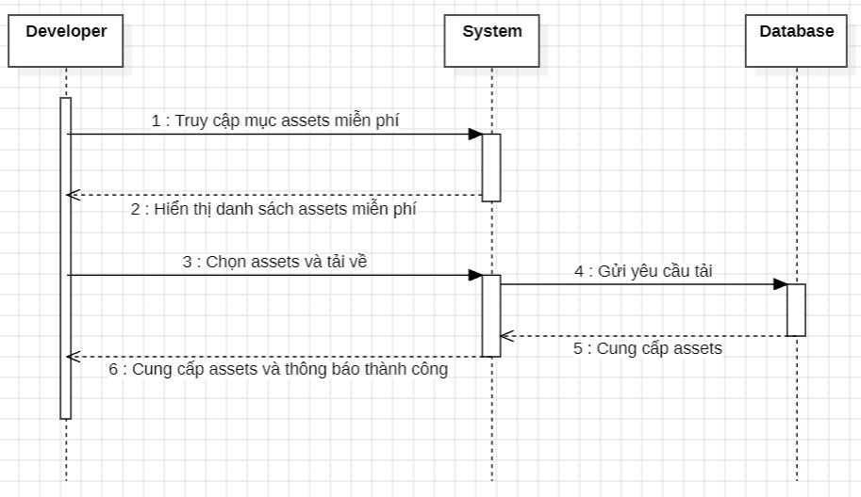

Sơ đồ Use case Mua assets

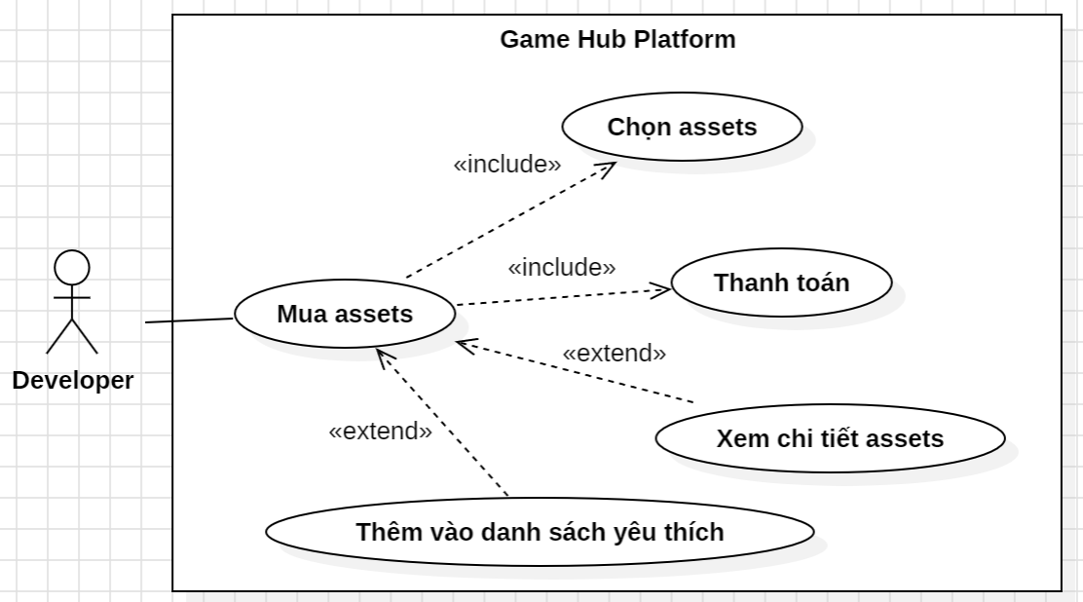

Sơ đồ hoạt động Mua assets

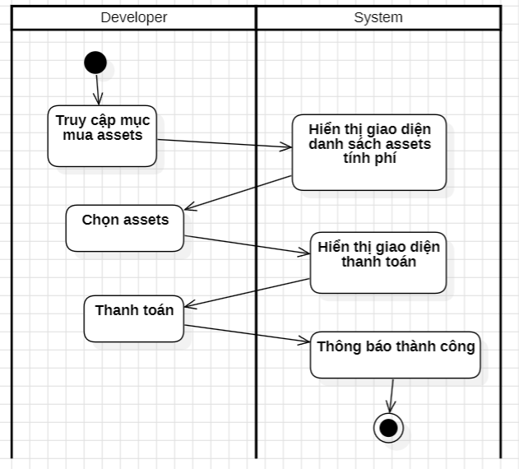

Sơ đồ tuần tự Mua assets

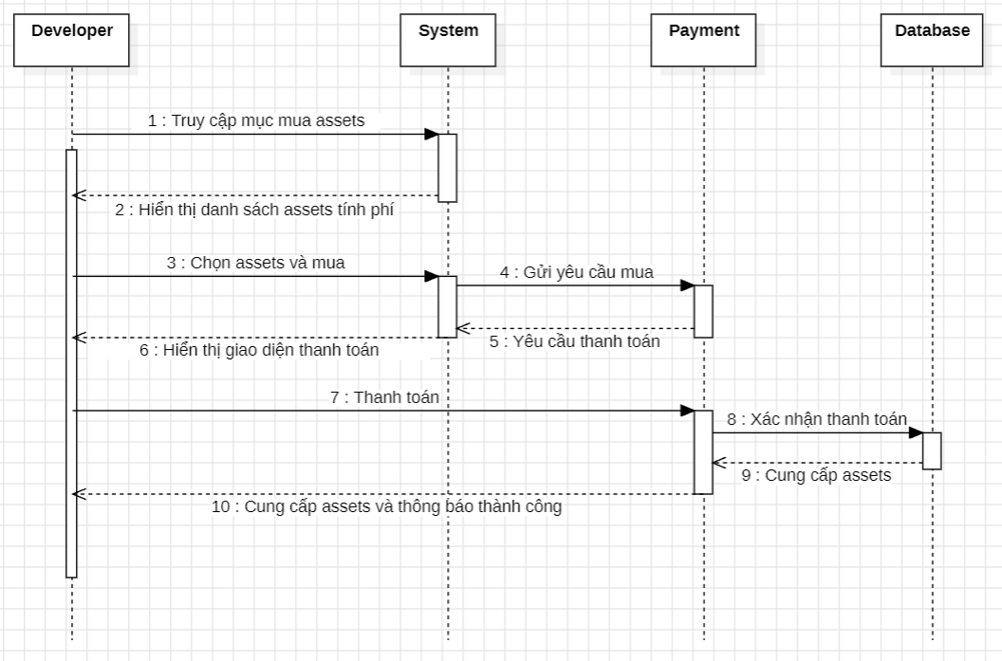

Sơ đồ Use case Upload file game

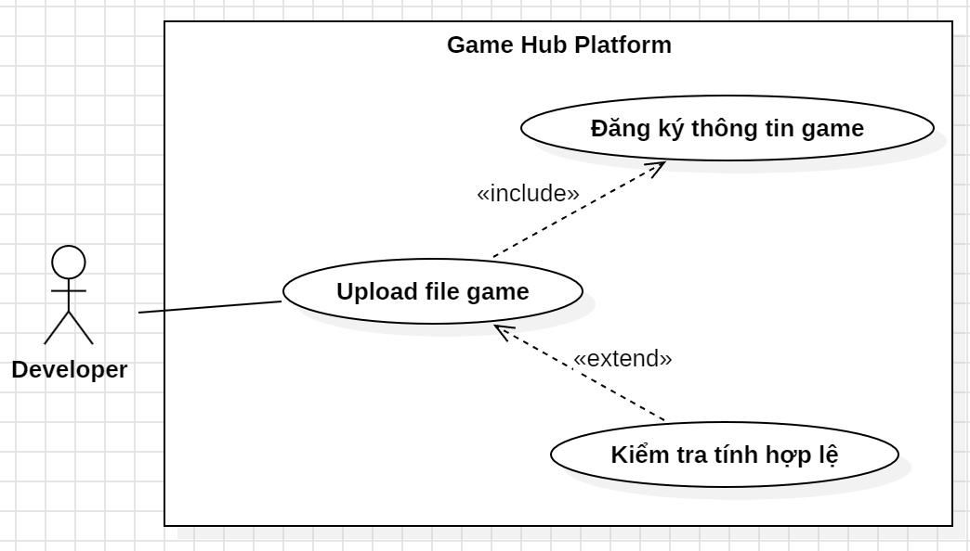

Sơ đồ hoạt động Upload file game

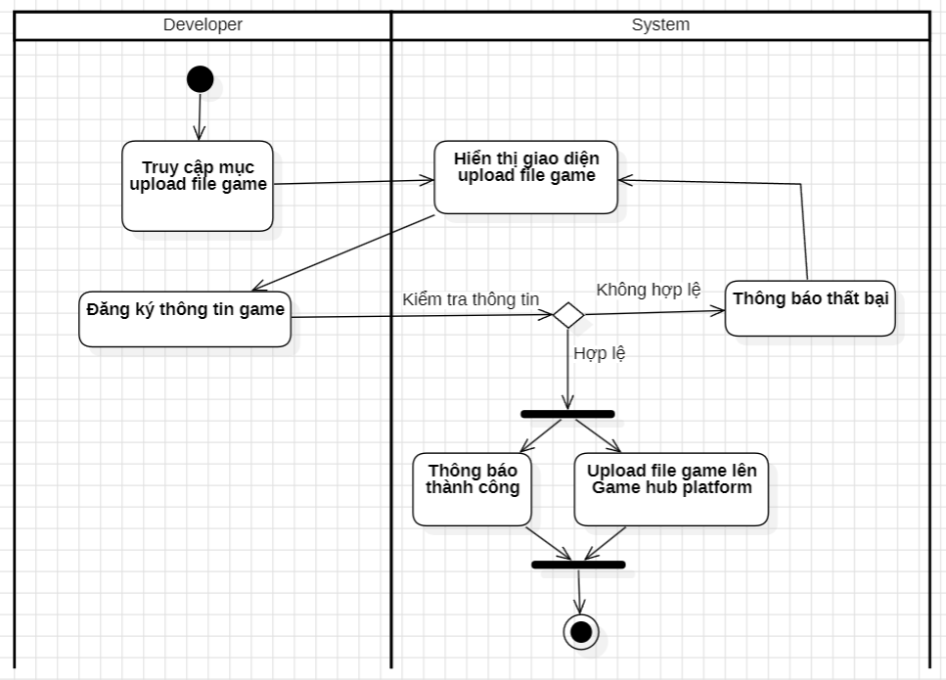

Sơ đồ tuần tự Upload file game

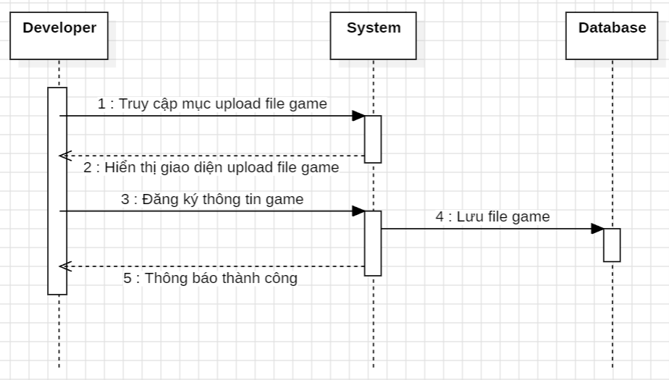

Sơ đồ Use case Nhận API, SDK, Document

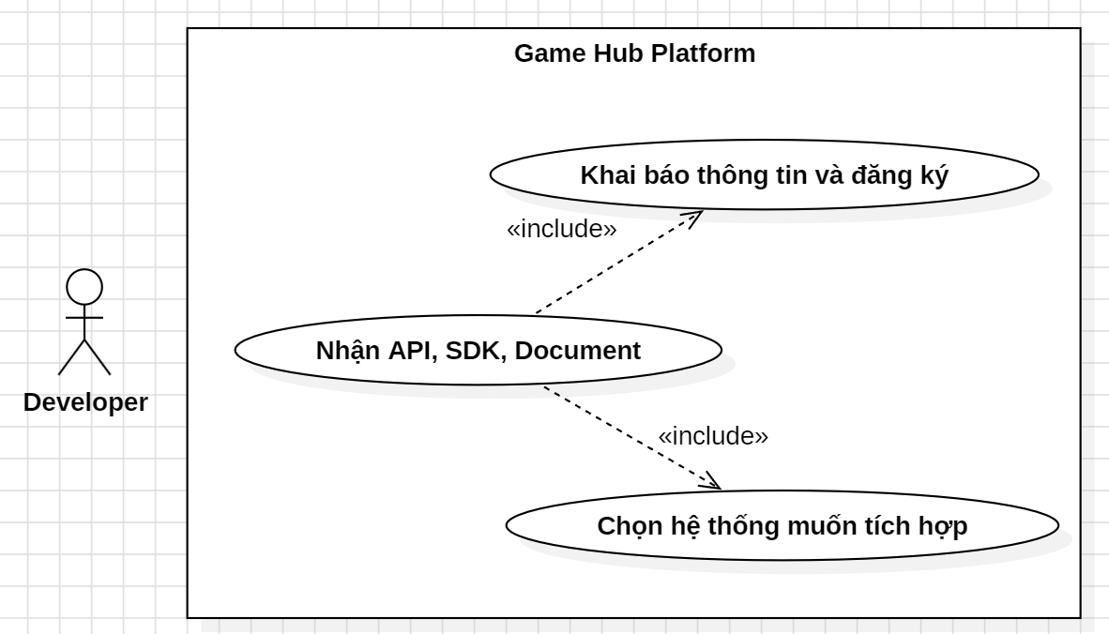

Sơ đồ hoạt động Nhận API, SDK, Document

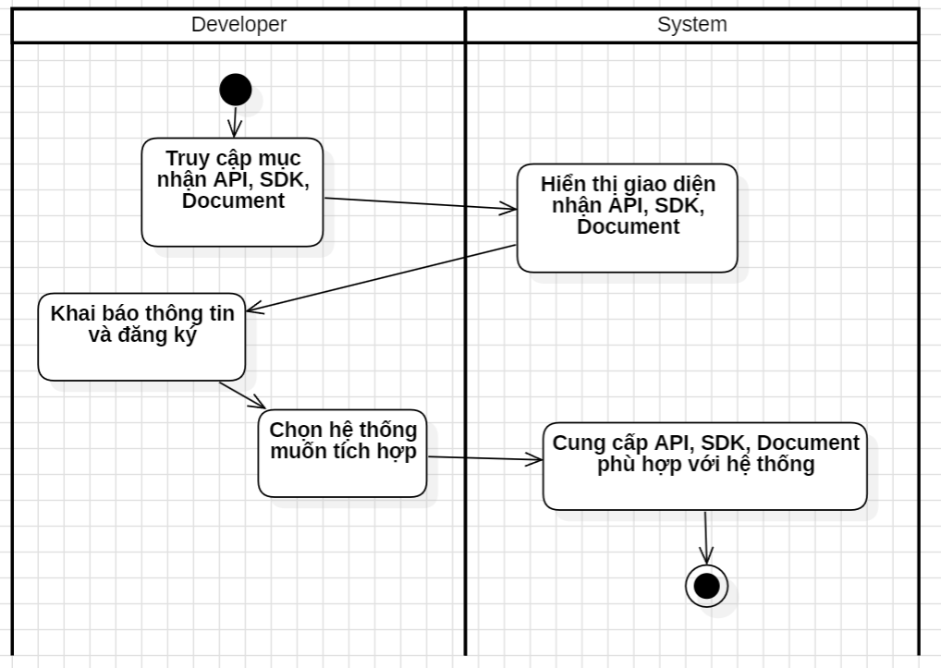

Sơ đồ tuần tự Nhận API, SDK, Document

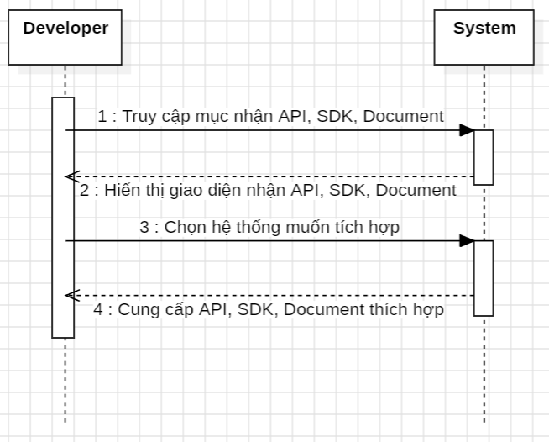

* + 1. **Graphic Designer**

Sơ đồ Use case Khai báo thông tin tài khoản

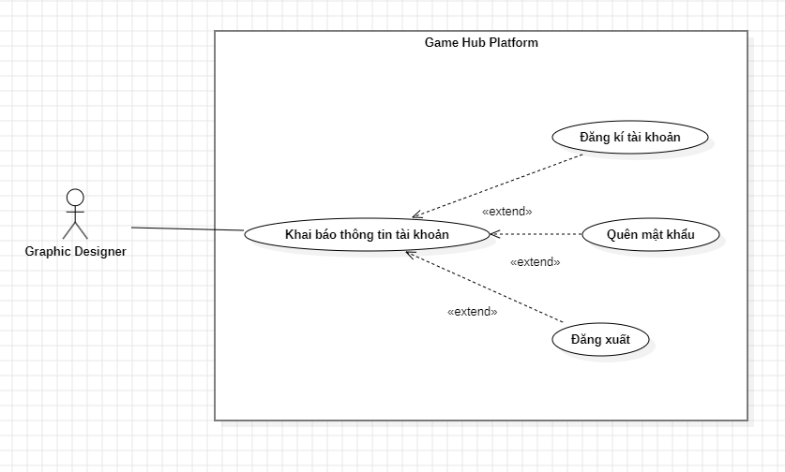

Sơ đồ hoạt động Khai báo thông tin tài khoản

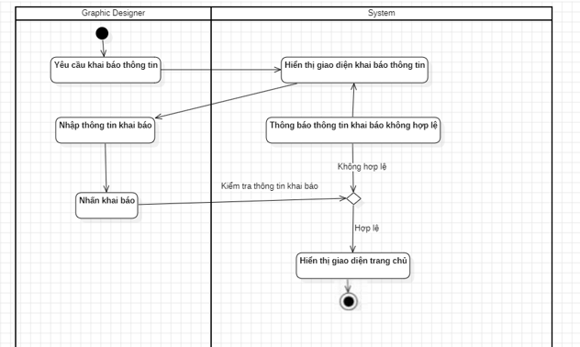

Sơ đồ tuần tự Khai báo thông tin tài khoản

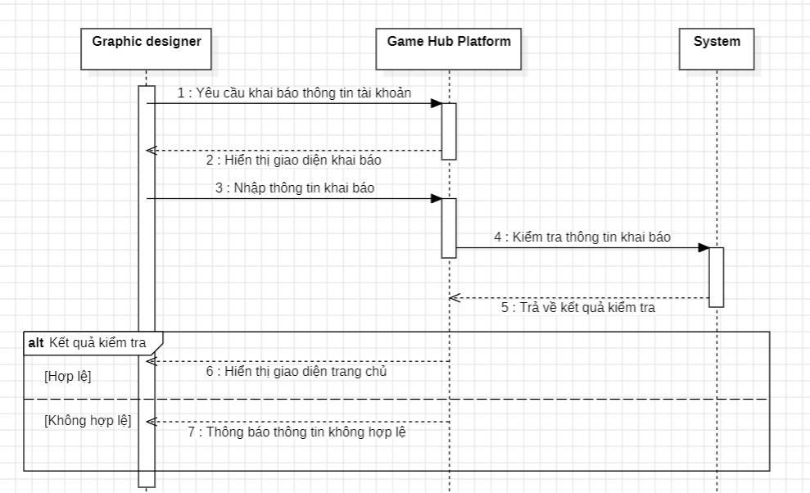

Sơ đồ Use case Upload free game assets

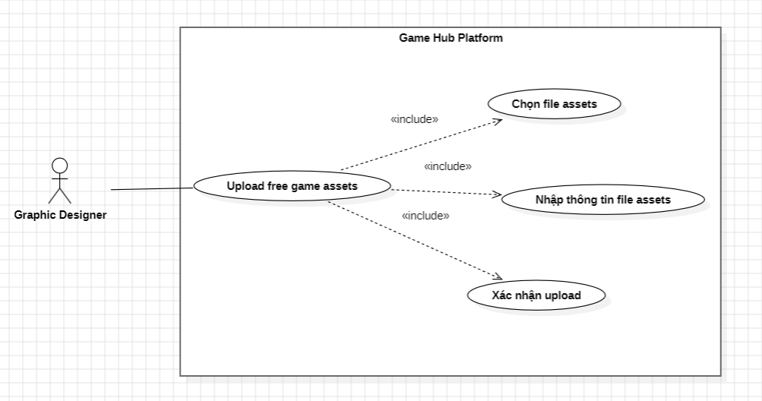

Sơ đồ hoạt động Upload free game assets

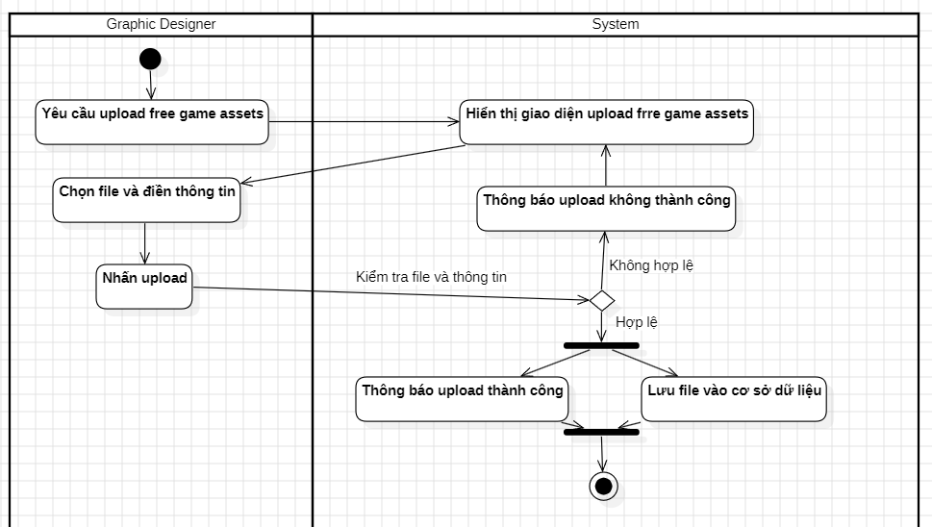

Sơ đồ tuần tự Upload free game assets

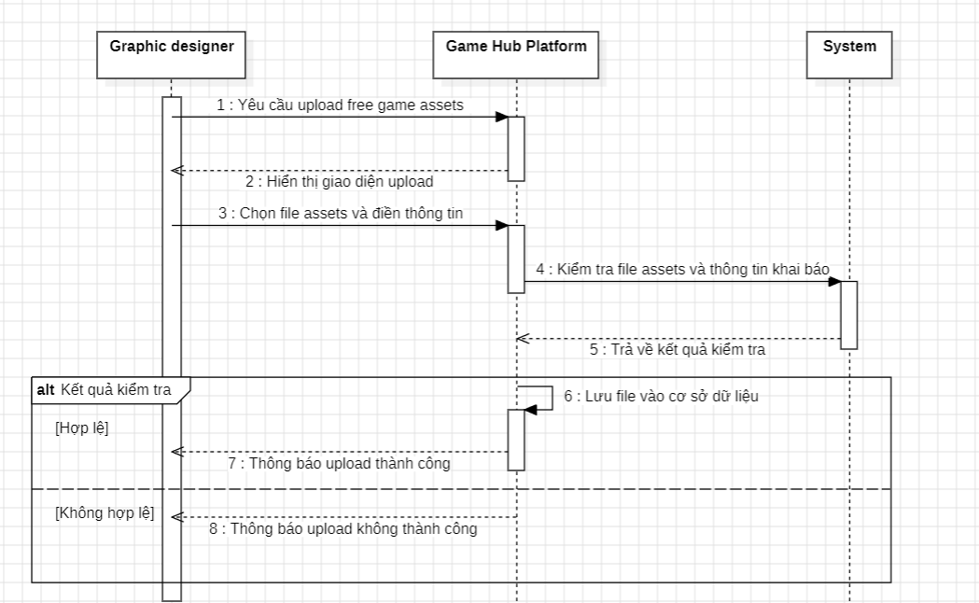

Sơ đồ Use case Đăng ký và upload các assets có phí

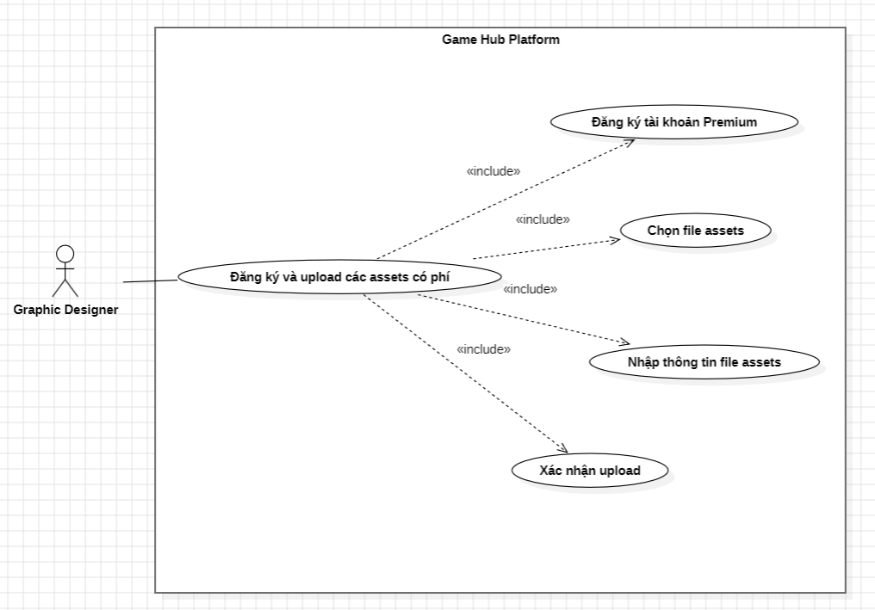

Sơ đồ hoạt động Đăng ký và upload các assets có phí

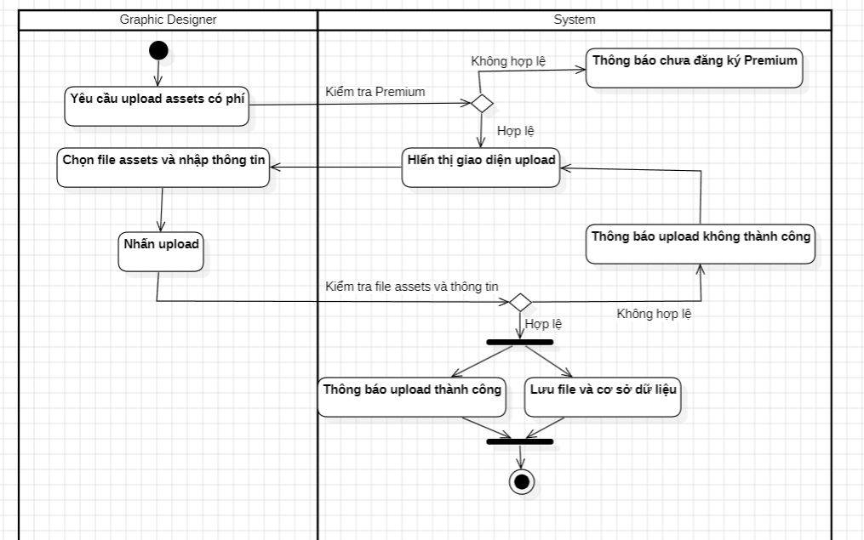

Sơ đồ tuần tự Đăng ký và upload các assets có phí

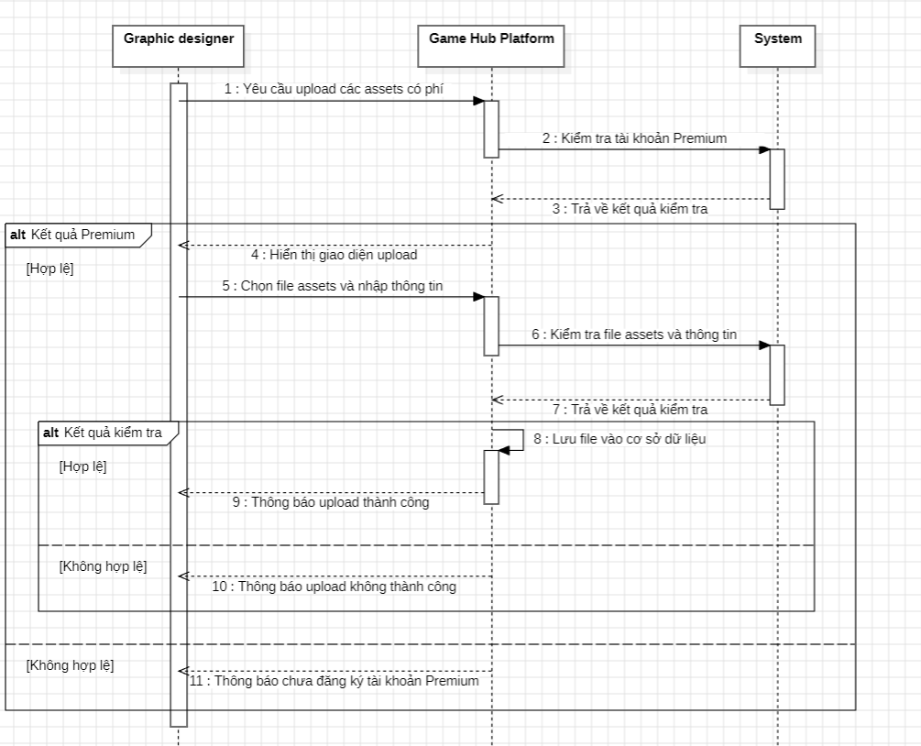

* + 1. **System Admin**

Sơ đồ Use case

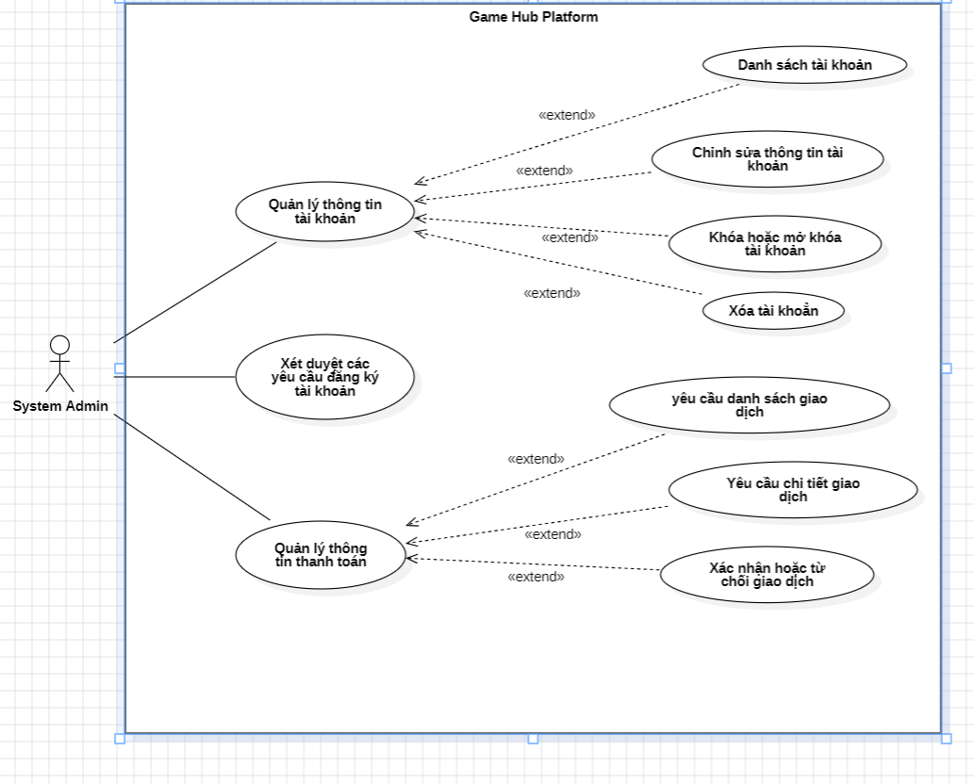

Sơ đồ hoạt động Xem danh sách tài khoản

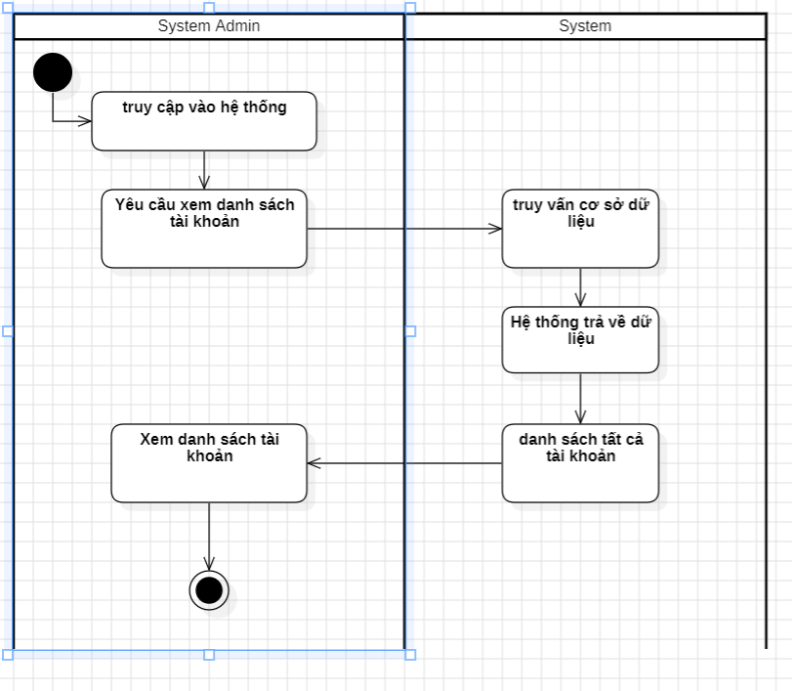

Sơ đồ tuần tự Xem danh sách tài khoản

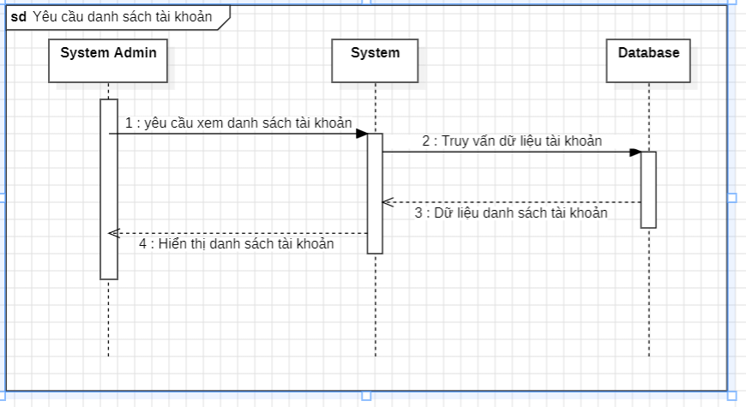

Sơ đồ hoạt động Sửa thông tin tài khoản

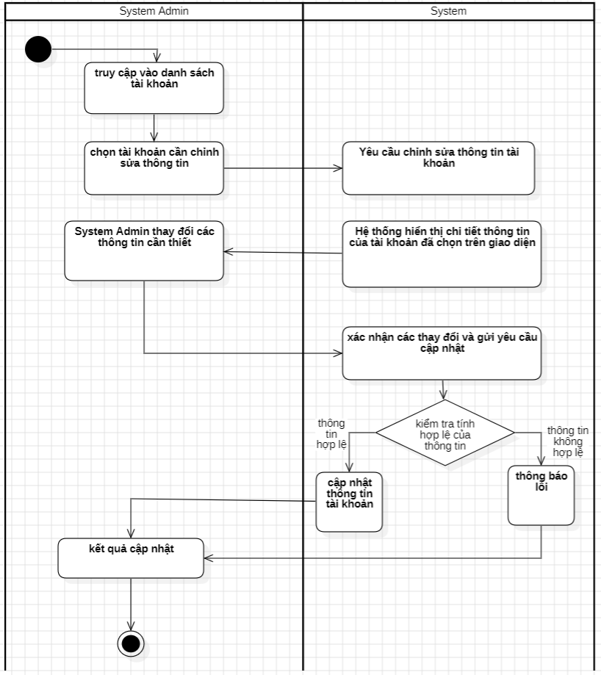

Sơ đồ tuần tự Sửa thông tin tài khoản

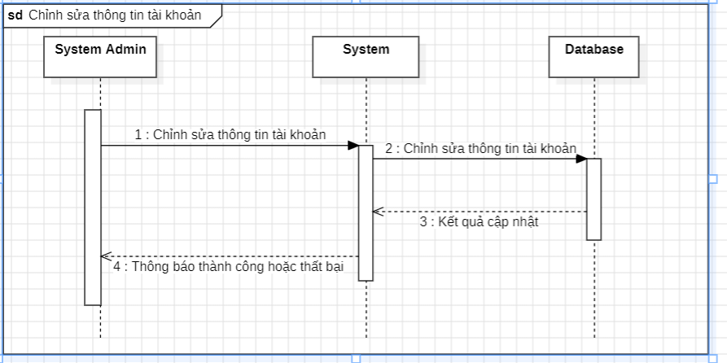

Sơ đồ hoạt động Khóa hoặc mở khóa tài khoản

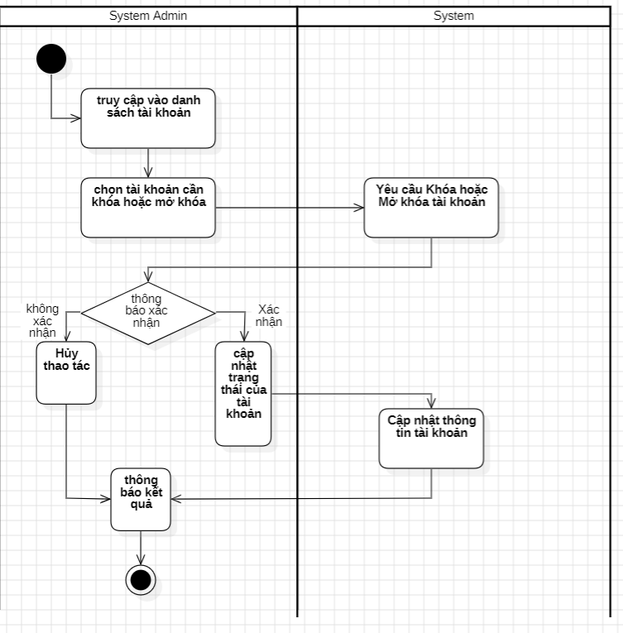

Sơ đồ tuần tự Khóa hoặc mở khóa tài khoản

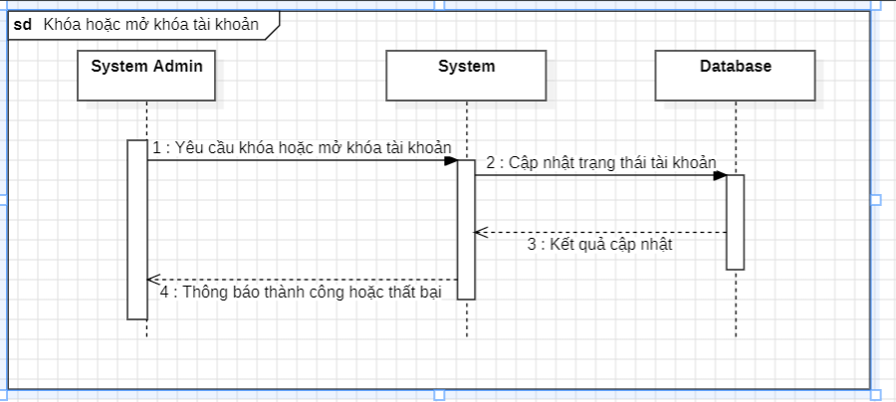

Sơ đồ hoạt động Xóa tài khoản

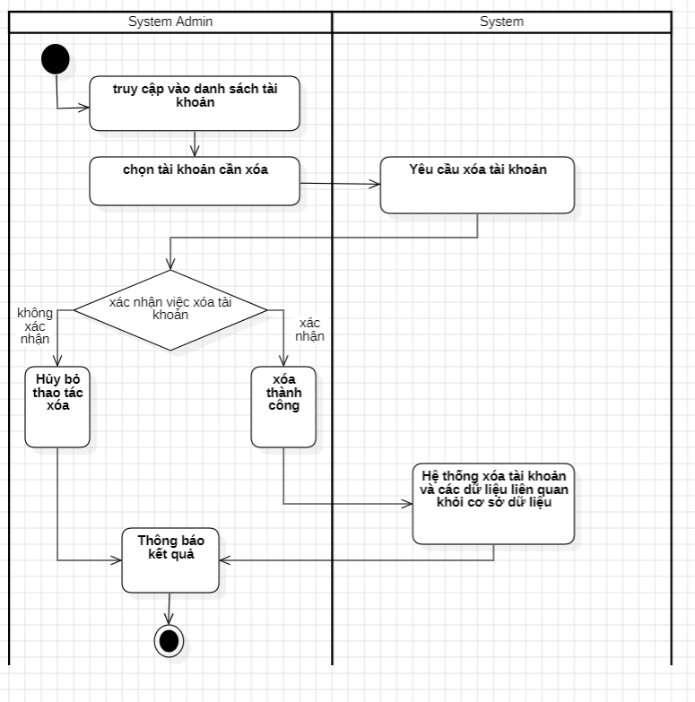

Sơ đồ tuần tự Xóa tài khoản

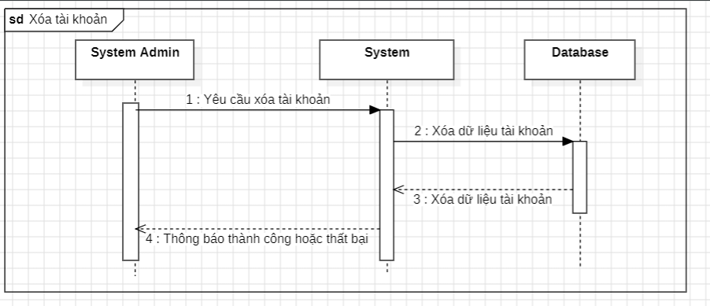

Sơ đồ hoạt động Xét duyệt các yêu cầu đăng ký tài khoản

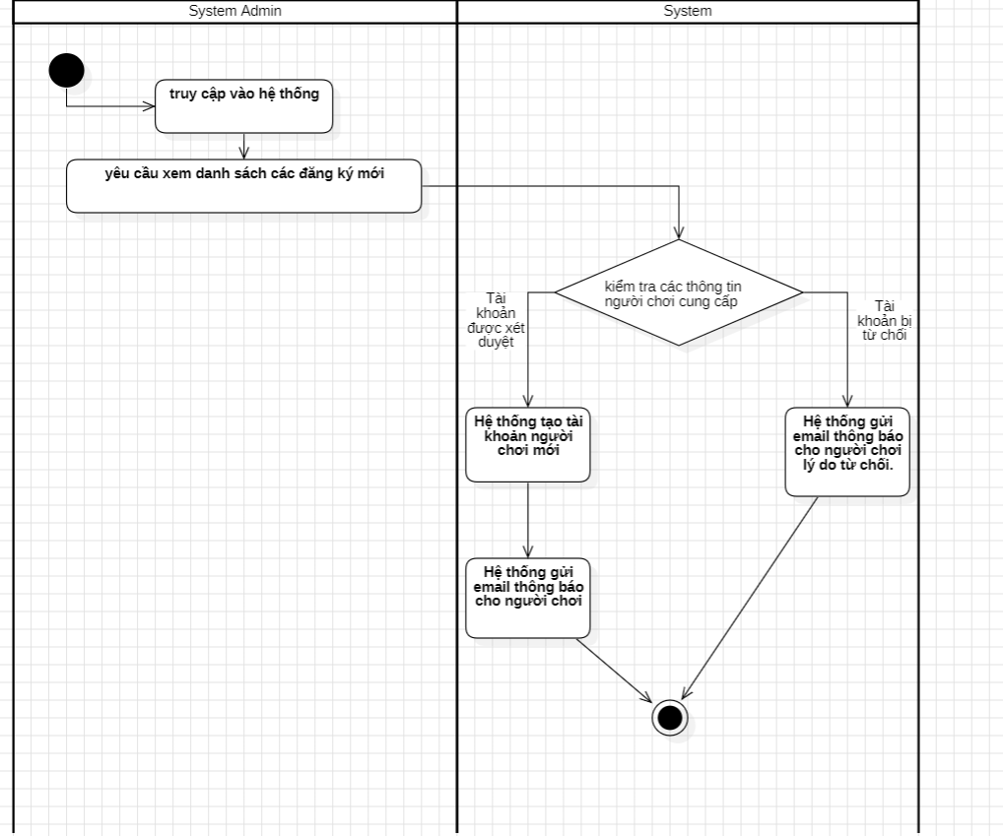

Sơ đồ tuần tự Xét duyệt các yêu cầu đăng ký tài khoản

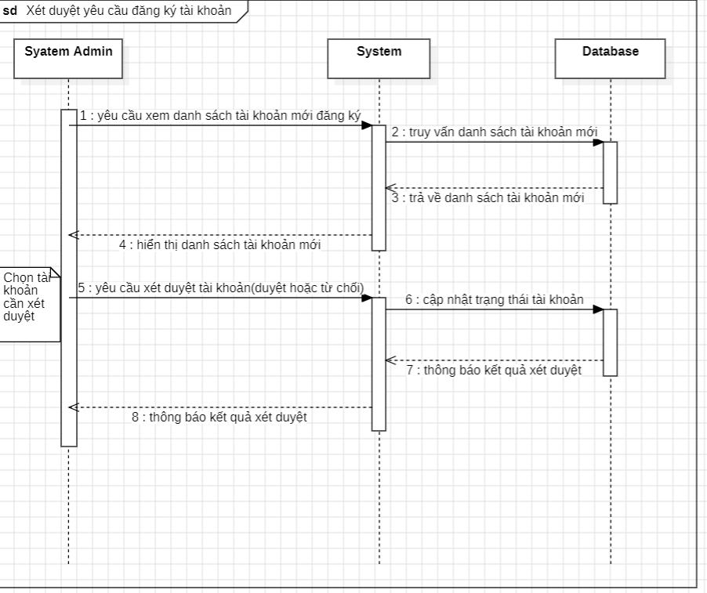

Sơ đồ hoạt động Quản lý thông tin thanh toán

- Xem danh sách giao dịch

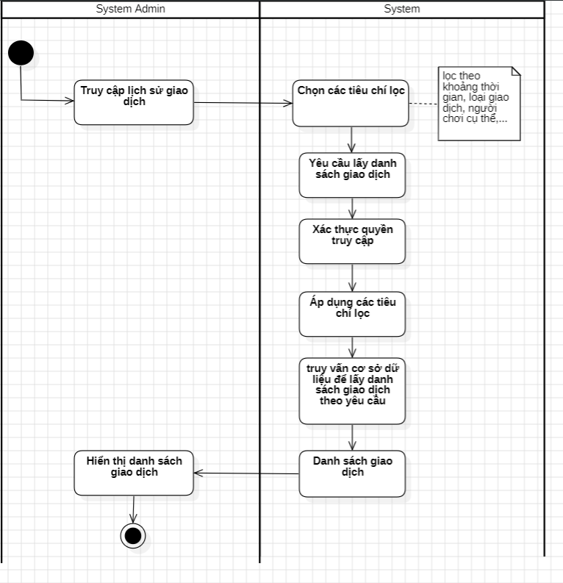

- Xem chi tiết giao dịch

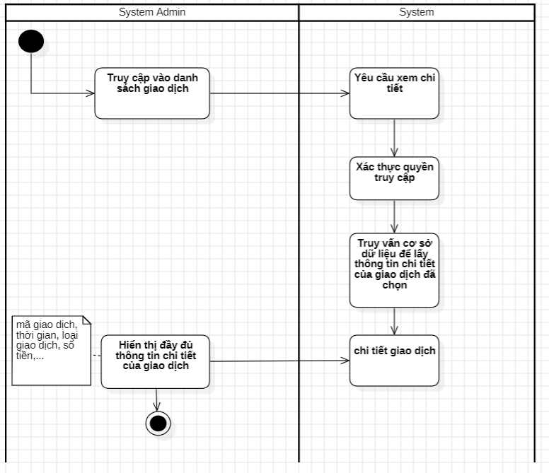

- Xác nhận hoặc từ chối giao dịch

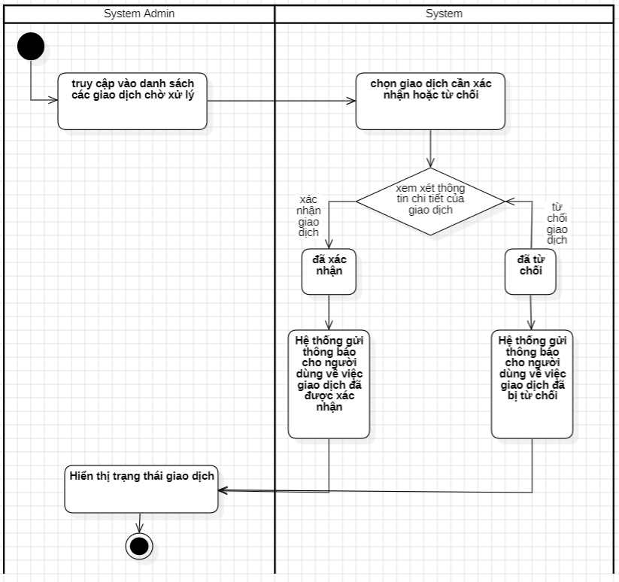

Sơ đồ tuần tự Quản lý thông tin thanh toán

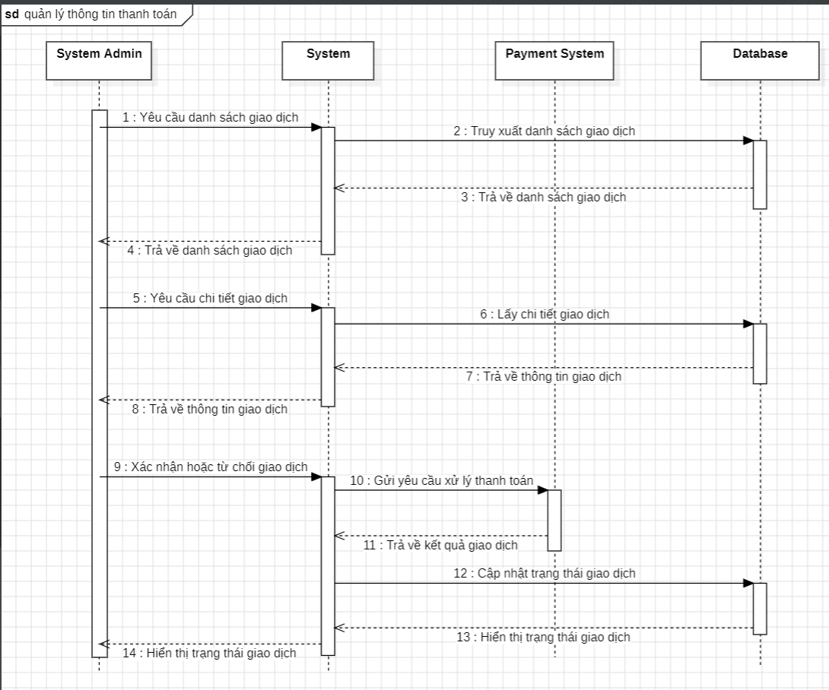

1. **Yêu cầu phi chức năng**

- Hệ thống cần đảm bảo sẵn sàng hoạt động 24/7.

- Hệ thống được xây dựng hoàn toàn miễn phí.

- Hệ thống được xây dựng trong thời gian không quá 10 tuần (vì phục vụ công việc giảng dạy và học tập).

- Về mặt an toàn:

+ Các thông tin mật khẩu cần được mã hóa theo chuẩn hiện hành.

+ Hệ thống không bị ảnh hưởng bởi các tấn công thông thường.

1. **Các yêu cầu khác**